Щепкина Анна Андреевна
учитель английского языка
МАОУ гимназии №52
Эссе на тему «Мои первые шаги в профессии, или профессия, которую я выбрал».
Меня всегда восхищали люди, владеющие несколькими языками. На мой взгляд, только через язык можно познать подлинную культуру народа. Чем больше языков знает человек, тем больше возможностей открывается пред ним. Мир начинает играть новыми красками.
С раннего детства я знала, что моя профессия будет связана с иностранными языками. Я мечтала стать переводчиком и путешествовать по всему миру. Закончив в 2009 году гимназию с углубленным изучением иностранных языков, где овладела основами английского и французского, я поступила в Южный Федеральный Университет (бывший РГУ) на кафедру романо-германской филологии. Продолжая идти к своей цели - стать переводчиком, уже со второго курса обучения я занималась литературным переводом и работала с иностранными туристами, знакомя их с достопримечательностями и историей Донского края. Я четко знала, в какой профессии вижу себя до весны пятого курса, до прохождения педагогической практики в ростовской гимназии № 36…
Работа с детьми, их горящие глаза, ощущение неиссякаемой энергии - помогли мне почувствовать своё истинное призвание. Когда моя практика подошла к концу, стало ясно, что без душевного тепла детей и осознания того, что каждый день прожит не зря, я больше не смогу. Таким образом, летом 2014 года, получив диплом и квалификацию переводчика, преподавателя английского, французского языков и литературы, я отправилась на собеседование в МАОУ «Гимназия № 52», где и начался мой профессиональный путь учителя английского языка.
Почему именно учитель?
Во все времена люди стремились к знаниям. Поэтому того, кто дарил их, они всегда почитали и превозносили. Не случайно сказано: «Да пребудет на всех языках твое гордое имя, учитель!». Вряд ли можно найти название профессии, которое звучало бы так же красиво и проникновенно, как слово Учитель.
Кто такой учитель для меня? Для меня учитель - не профессия. Это призвание, образ жизни. Для меня учитель - это прежде всего человек, который любит детей, который открывает перед ними радость познания мира и счастье жить в нем, который одаривает бесконечной добротой и мудростью. Меня вдохновляет пример моих учителей и моих коллег в гимназии № 52. Не словами, а образом жизни служат они детям.
Я стала учителем английского языка сознательно, понимая, что идти по этому пути – значит взять на себя огромную ответственность. Педагог - это человек, от порядочности, чести, убежденности которого зависит судьба вверенных ему маленьких граждан. Идти в такую профессию можно только с осознанием того, какая ответственность ложится на человека, сделавшего этот выбор.
Итак, я уже второй год работаю в гимназии № 52 в замечательном творческом коллективе, окружена людьми с огнем в сердце, которые каждый день убеждают меня в том, что профессия учителя - лучшая на земле, ибо дарит радость постижения мира. Я знаю, что в любой работе успех зависит от усердия и старательности. В свое время Конфуций говорил: «Успех зависит от предварительной подготовки». И эта предварительная подготовка очень важна в моей работе. Поэтому перед встречей с детьми так важно подготовить свои «инструменты», чтобы за сухими строчками правил твой ученик увидел красоту, мощь, глубину языка.
В своей педагогической деятельности я стараюсь использовать разнообразные методики и приёмы, идти в ногу со временем, находить подход к каждому ребёнку. На мой взгляд, в нашей профессии важно учитывать особенности мышления современного поколения. Согласно многочисленным психологическим исследованиям, сегодня дети воспринимают 50% информации визуально. Именно поэтому я занимаюсь исследованием технологии визуализации, реализую её в учебном процессе.
Одной из главных целей моего проекта «От слов-образов к образному мышлению», который стартовал зимой 2015 года, является развитие воображения учеников. Именно образное мышление стимулирует повышение уровня орфографической и литературной грамотности ребят. Учась придавать словам зрительную форму, мои ученики приходят к визуализации художественного текста через художественные образы.
Использование методики визуализации особенно эффективно при изучении иностранного языка, ведь на каком бы языке ни говорил человек, он мыслит одними и теми же зрительными образами, которые, по сути, и являются переводом слова. На уроках английского языка ребята постигают технику эффективного запоминания слов и текстов посредствам придания им зрительных форм. Я стараюсь помочь ученикам подобрать наиболее подходящий и запоминающийся образ, ассоциативный ряд. Я реализую этот метод, используя различные технологические приёмы визуализации: работа в парах и группах, бином фантазии, рекламное агентство, коллективная сказка и так далее. Уже первые результаты проекта показали, что использование метода визуализации не только делает урок нестандартным и интересным для ребят, но и, безусловно, способствует развитию образного мышления, более эффективному освоению лексического и грамматического аспекта английского языка.
Ученики 6 «В» класса, в котором я работаю не только как учитель-предметник, но и как классный руководитель, оригинально визуализировали и мой образ.
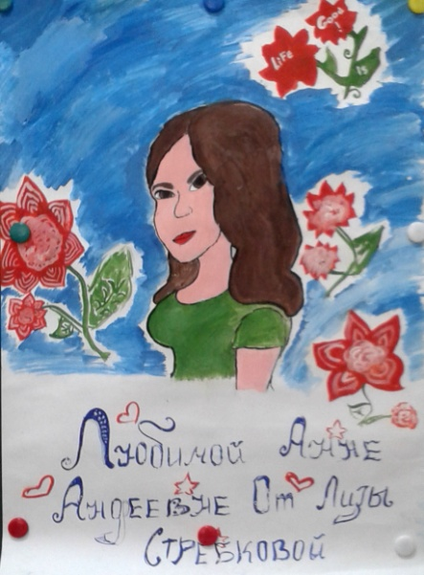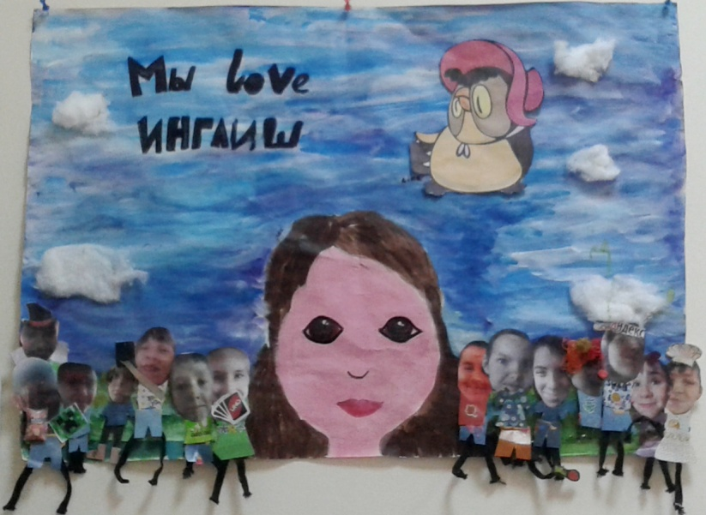

Я только начинаю строить свою «карьеру», но уже знаю точно, что я на правильном пути. Мне ещё предстоит многое сделать: постоянно работать над собой, самосовершенствоваться, набираться опыта у старших коллег, научиться соответствовать требованиям к учителю со стороны государства, общества, а главное, учеников. Но все усилия будут не напрасны, ведь в руках педагога - будущее. Надеюсь, что я смогу оставить след в сердце каждого ученика и изменить этот мир к лучшему.

